BIBLIOGRAFÍA

[1] | GARCIA R. “Ingeniería de Métodos”. Segunda edición, Editorial MC.  Graw Hill, México DF 2007
[2] | JORGE RODRÍGUEZ ARAUJO. “Gestión del Mantenimiento”, Bogotá – Colombia 2008
[3] | PETER BELOHLAVEK “OEE Overall Equipment Effectiveness” USA 2007
[4] | ANDRES MUÑOZ MACHADO “La gestión de la calidad total” España 2002
[5] | FRACISCO REY SACRISTAN “ Las 5 S Orden y limpieza en el puesto de trabajo” Madrid – España 2005
[6] | MANCERA M. “Listas de chequeo”. 2001
[7] | ABERNETHY R. “Fundamentos del Análisis de Weibull” 2008
[8] | “Indicadores de mantenimiento” www.mantenimientomundial.com 05,2010

.

[9] | JUAN CARLOS DUARTE “Optimización del mantenimiento planeado” Guayaquil – Ecuador 2010
[10] | EDGARDO ESCALANTE “ Análisis y mejoramiento de la calidad” Santiago – Chile 2005
[11] | LUIS ARBOS “ TPM: Hacia la competitividad a través de la eficiencia de los equipos de producción” 2002
[12] | RAFAEL ROMERO VILLAFRANCA “Métodos estadísticos en ingeniería” España 2005
[13] | ALVARES, Humberto. “TPM Programa para Líderes”. Manual Electrónico Producido por Advanced Productive Solutions, S.L. Barcelona, España. 2003.
[14] | KAPLAN, Robert and NORTON, David. “Cuadro de Mando Integral“. Barcelona, España Gestión 2000, 1997 ISBN.
[15] | PACHECO, Juan Carlos y Otros. “Indicadores Integrales de Gestión“. Santa Fe de Bogotá, Colombia. McGraw –Hill, 2004. ISBN 958410206.
[16] | SUZUKI, Tokutaro. “TPM en Industrias de Proceso“. Madrid, España. TGP Hoshin, 1995. ISBN.
[17] | MORA, Enrique. “TPM para los latinoamericanos“. Nevada, EE.UU.: M.O.R.A, LCC. 2001. P 15-21.
[18] | ARISTIZABAL, Sergio. “Dirección y sistematización del mantenimiento“. Medellín, Colombia: Universidad Eafit, 1989.
[19] | DOUNCE, Enrique. “La productividad en el mantenimiento industrial“. Ciudad de México, México: Compañía editorial Continental, 1998. ISBN 9682610893.
[20] | MORA. Luis. “Diseño para la medición de confiabilidad, mantenibilidad y  Disponibilidad de equipos en mantenimiento industrial“: Informe final. Medellín, Colombia: Universidad Eafit, 2004.
[21] | VELEZ, Alfonso. “Memorias de investigación: Elaboración de un instrumento para el estudio de los procesos de cambio asociados con la implantación del TPM en Colombia. Medellín“. Colombia, 2004. Universidad Eafit.
[22] | BERENSON, M. L., LEVINE, D. M. y KREHBIEL, T. “Estadística para Administración“. 2da edic. Prentice Hall. México 2001.
[23] | FUENLABRADA, S. “Probabilidad y Estadística“. McGraw-Hill. México 2000.

APÉNDICES

APÉNDICE A. CARACTERISTICAS DEL EQUIPO
REGISTRO ÚNICO DE LA MÁQUINA
Nombre: | CRATHERN ENGINEERING
No Equipo: | 9
Localización: | Área de Pegado Archivadores
Departamento: | Producción
Tipo de Equipo: | Pegadora
Estado: | Regular
Prioridad: | Importante
Persona Responsable: | ………………………
Fabricante: | SHEET GLUER
No Modelo: | CE 26
No Serie: | 36480
Voltaje: | 230 V
Amperaje: | 50 A
Cycles: | 60
Phase: | 3
CARACTERÍSTICAS DE LAS PARTES PRINCIPALES DE LA MÁQUINA
SECCIÓN ENGOMADORA |  | Aire Comprimido:
Hoja Gramaje: 90 |  | PILE STOP-FLIPPERS 55 70 psi
Viscosidad de la Goma: 55 |  | PINCH-ROOL DOWN 18 20 psi
Voltaje: 230 V |  | PINCH-ROOL UP 32 36 psi
Temperatura: 235 ºC |  | MAIN AIR GAUGE 70 85 psi
ACOPLADORA
Carton Espesor: 1.75 mm
Voltaje: 230 V |  | Aire Comprimido: 80 90 (psi)
3 Sensores: SHARTEYE MODELO SD TRITONYSA
PRENSA
Voltaje: 230 V |  | Sensores

APÉNDICE B. ANÁLISIS WEIBULL (Rodamiento 6305-2R51)
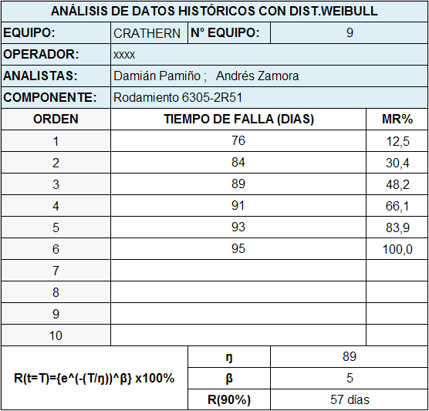

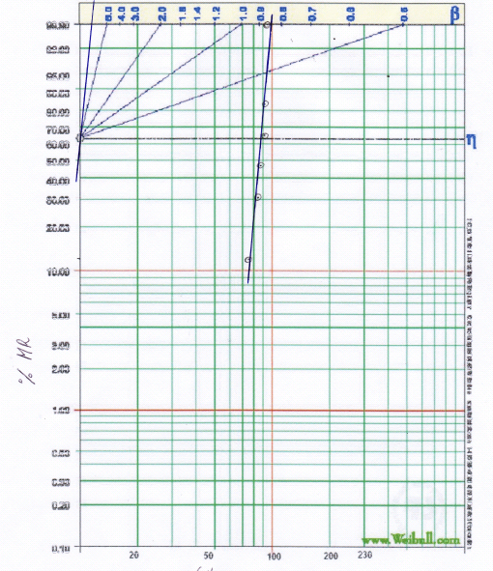

APÉNDICE C. ANÁLISIS WEIBULL (Banda transportadora)
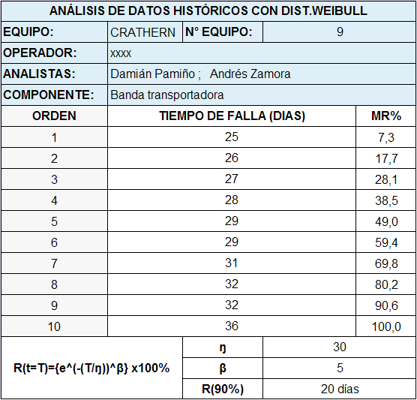

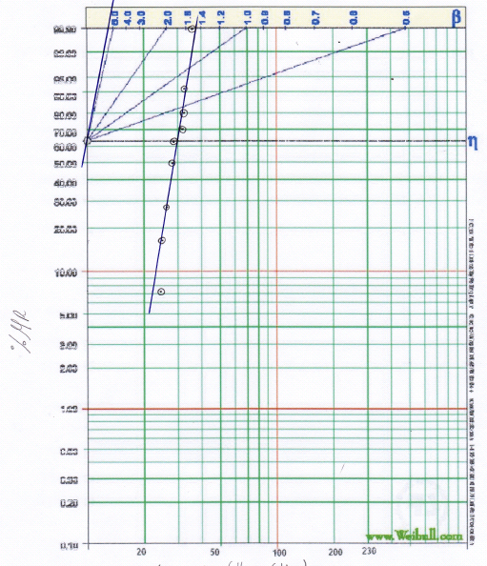
APÉNDICE D. ANÁLISIS WEIBULL (Resistencia eléctrica)
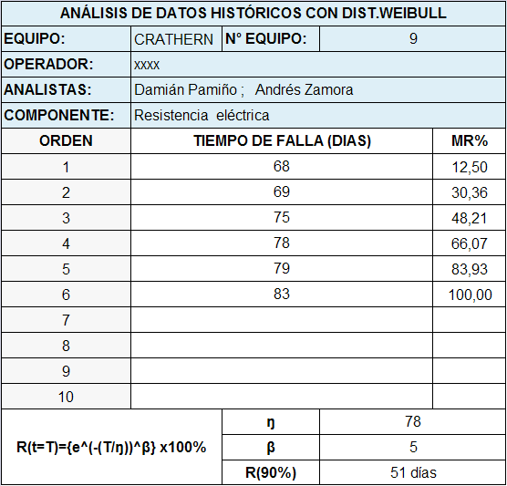

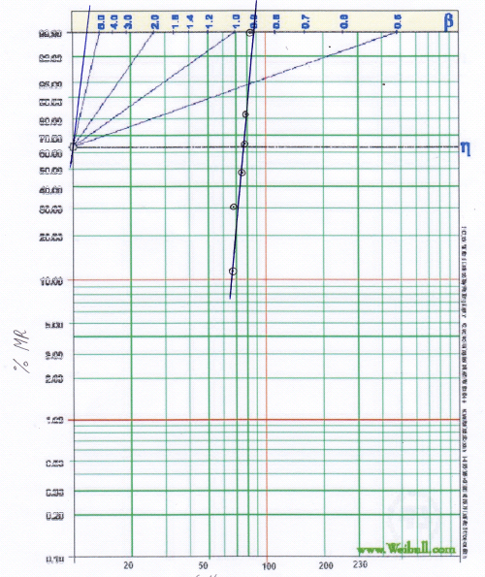
APÉNDICE E. ANÁLISIS WEIBULL
(Sist. Neumático para absorbentes)
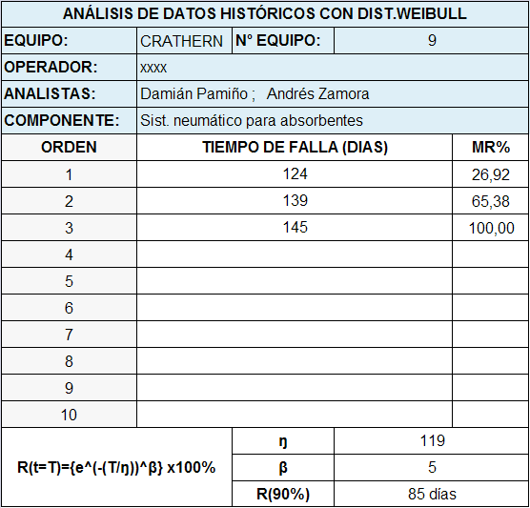

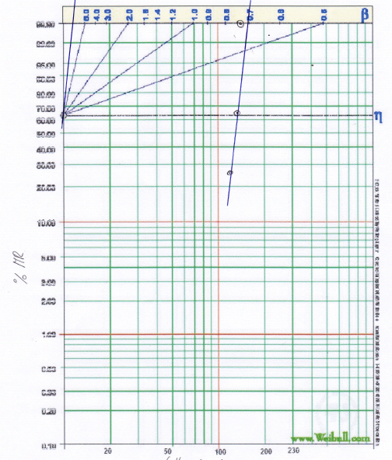
APÉNDICE F. ANÁLISIS WEIBULL
(Sist. Hidráulico de absorbentes)
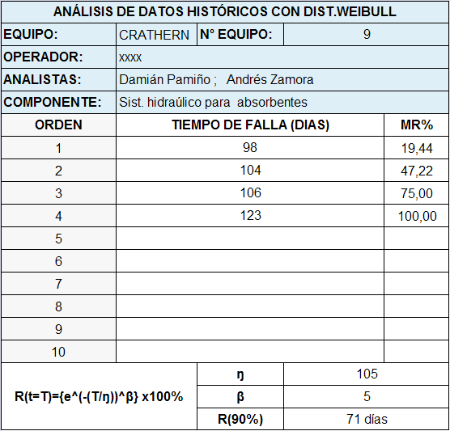

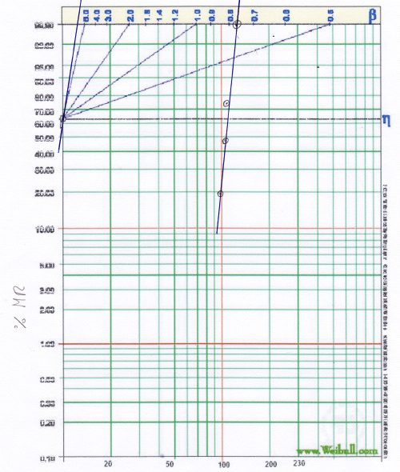
APÉNDICE G. ANÁLISIS WEIBULL (Bandas giratorias)
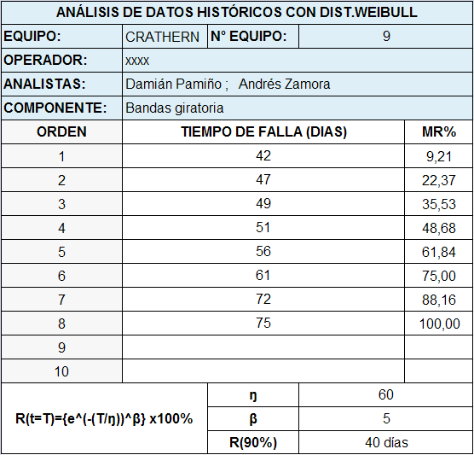

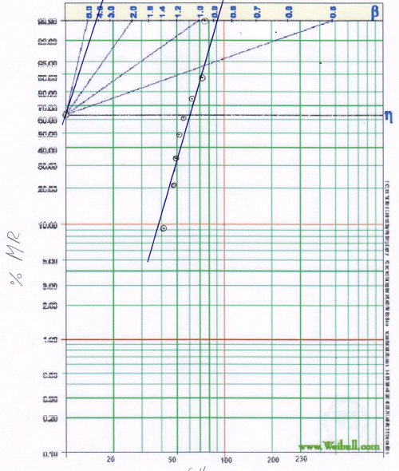
APÉNDICE H. ANÁLISIS WEIBULL (Chumacera BCE 25KRRB)
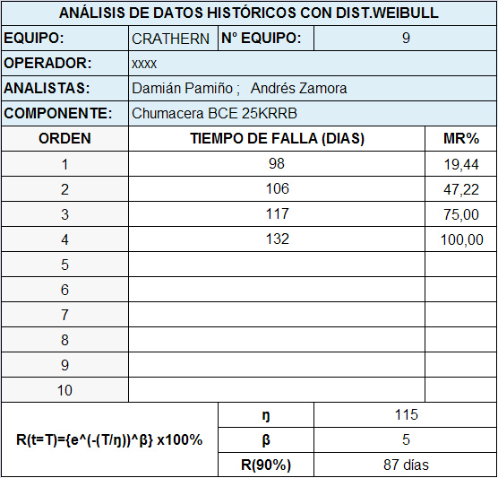

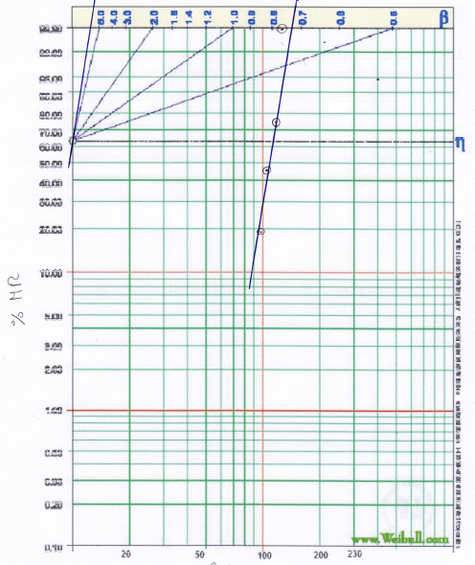
APÉNDICE I. ANÁLISIS WEIBULL (Chumacera 63008-2RS1)
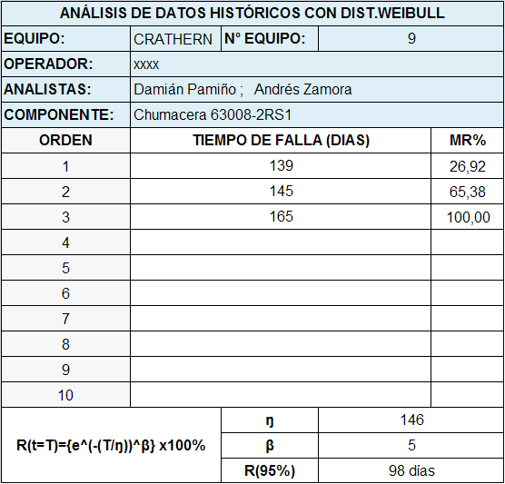

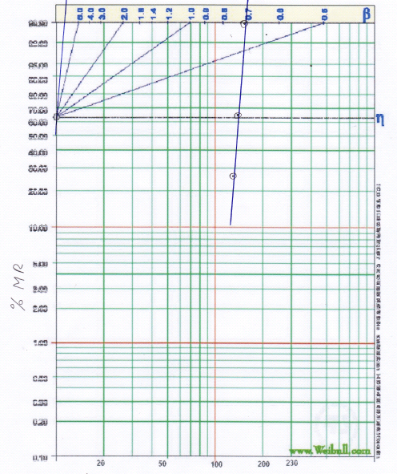

APÉNDICE J. ANÁLISIS WEIBULL (Botellas neumáticas)
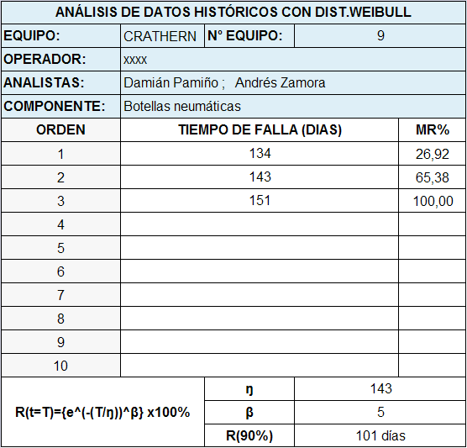

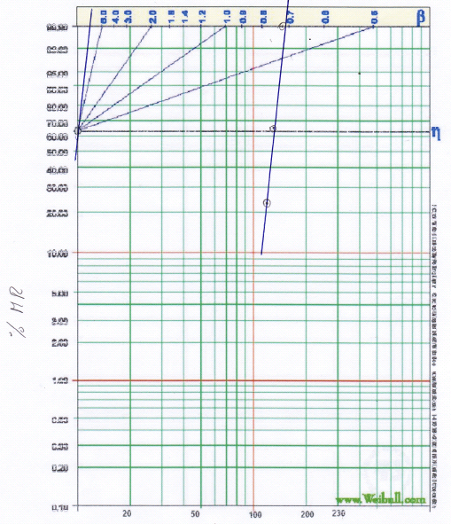
APÉNDICE K. ANÁLISIS WEIBULL (Diafragma de bomba)
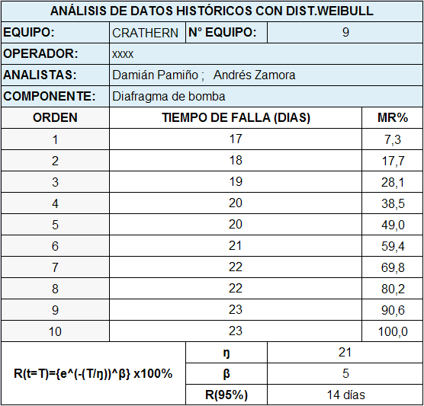

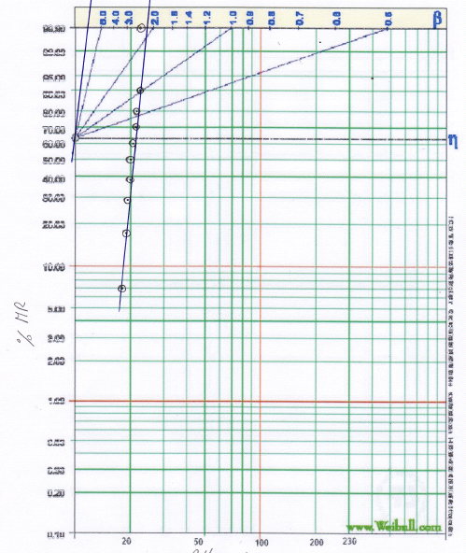
APÉNDICE L. ANÁLISIS WEIBULL (Ventosas absorbentes)
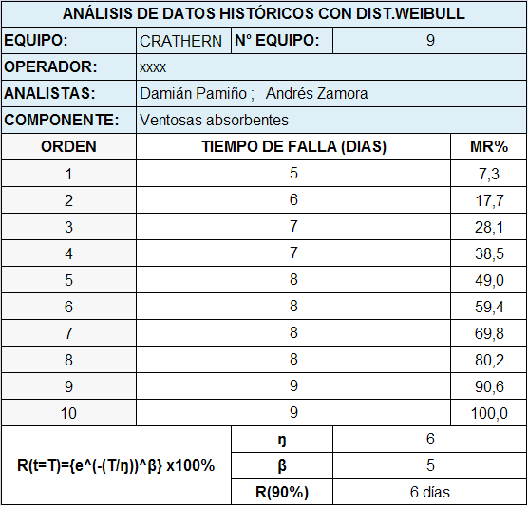

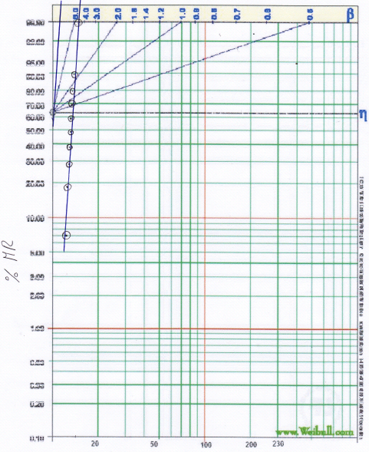
APÉNDICE M. ANÁLISIS WEIBULL (Rodamientos 362006BTN)
